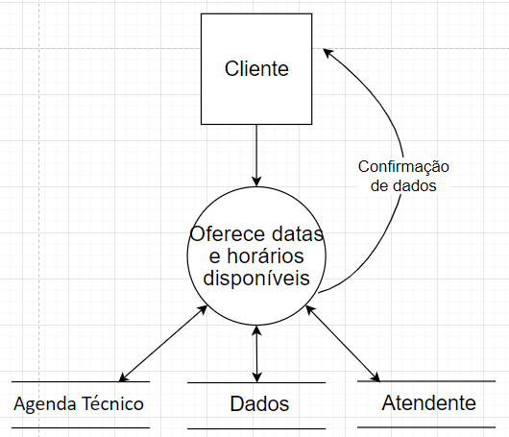

**Processo:** Oferece datas e horários disponíveis

**Evento:** Cliente solicita manutenção

**Trabalhador envolvido:** Agente de atendimento

* Atendente oferece os dia e horário disponível conforme a agenda do técnico.

Confirmar todos os dados com o agente de atendimento, do endereço e telefones para contato.

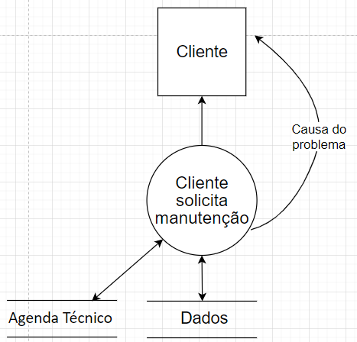

**Processo:** Clientesolicita manutenção

**Evento:** Troca peça com defeitos

**Trabalhador envolvido:** Agente de atendimento

* Cliente solicita manutenção em dia disponível conforme a agenda do técnico.

Atendente refina o problema querendo saber sobre o qual o motivo da ida, o que técnico precisa fazer e quais o serviço que técnico prestara.

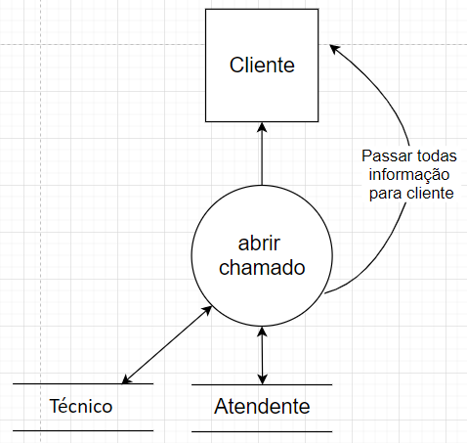**Processo:** Abrir chamado

**Evento:** Confirmação do cliente

**Trabalhador envolvido:** Agente de atendimento

* Cliente aceita datas disponível.

Atende informa sobre todas as informações para o cliente da ida do técnico como nome do técnico horário que ele irar.

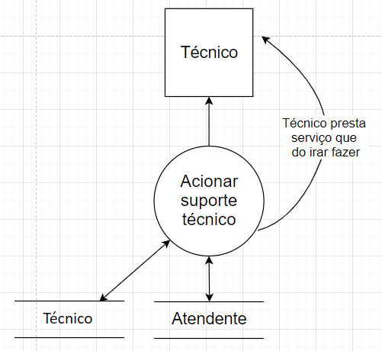

**Processo:** Acionar suporte técnico

**Evento:** Informação para o suporte técnico

**Trabalhador envolvido:** Agente de atendimento

* Atendente registra na agenda do técnico o dia que o técnico irar na casa do cliente.

Técnico presta conta do ocorrido conforme agenda dele, pega nota do serviço e toda matéria necessário com a empresa.

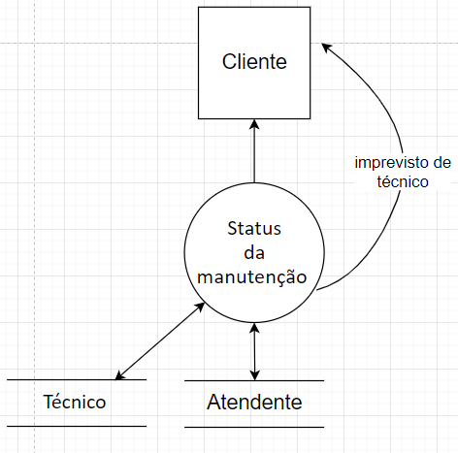**Processo:** Status da manutenção

**Evento:** Atualizar o sistema

**Trabalhador envolvido:** Agente de atendimento

* Confirmação no sistema conforme a ida do técnico.

Se acontece algum problema na hora de atualiza o status como o técnico fico doente ou cliente não encontrado, sistema aciona o help desk para tenta localizar o cliente.

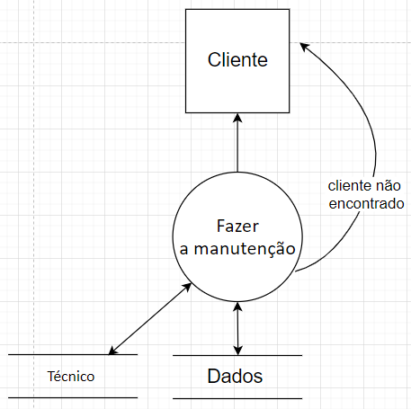**Processo:** Fazer a manutenção

**Evento:** Cliente recebe a visita do técnico

**Trabalhador envolvido:** Técnico

* Técnico irar no dia agendado e prestar todo serviço necessário

Se por acaso o cliente não tiver técnico entra em contato com no número dele se não conseguir retorna na centra e informar o ocorrido.

* Ao terminar o serviço o técnico da a nota do serviço feito para o cliente e outra fica com ele para manda para central